Uso do compasso
O círculo é a base de muitos padrões de desenhos atraentes. Se você deseja copiar
algum dos desenhos desta atividade ou criar seus próprios, você precisa do instrumento de
trabalho adequado para a tarefa – um compasso.
Se você não tem familiaridade com o uso do compasso, dedique-se algum tempo para
praticar um rascunho antes de tentar a proposta.
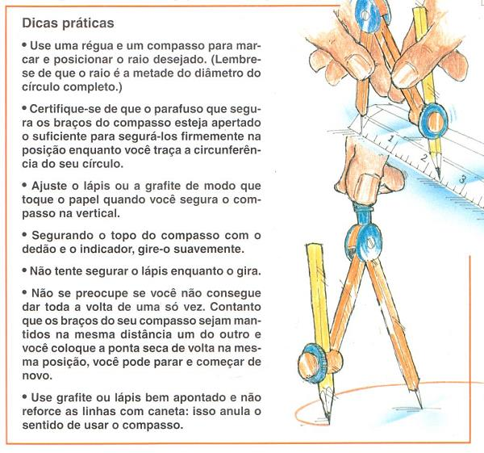
Você pode obter o efeito de anéis interligados, como no símbolo dos jogos olímpicos.
1. Desenhe pares de círculos sobrepostos.
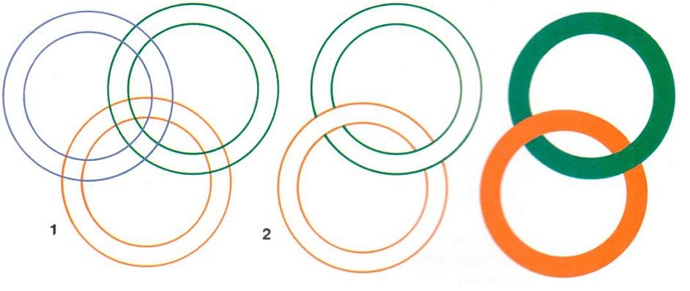
2. Apague essas linhas para um efeito de sobreposição de modo que pareça que um círculo
passa por cima e depois por baixo do outro.

3. O efeito de “bola de praia” é obtido combinando dois desenhos baseados em
semicírculos. Estude os diagramas e tente reproduzi-los.
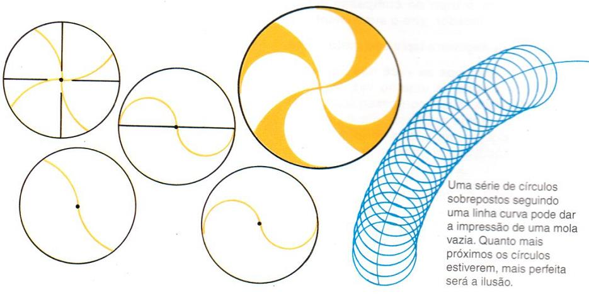
4. Tire uma foto dos seus desenhos e poste-a no Moodle na data de hoje.

